SOLUCIÓN HOJA DE TRABAJO No. 11
Introducción a Series

1.
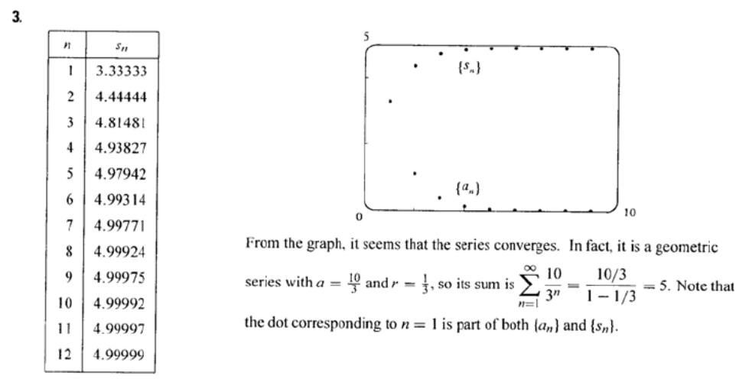

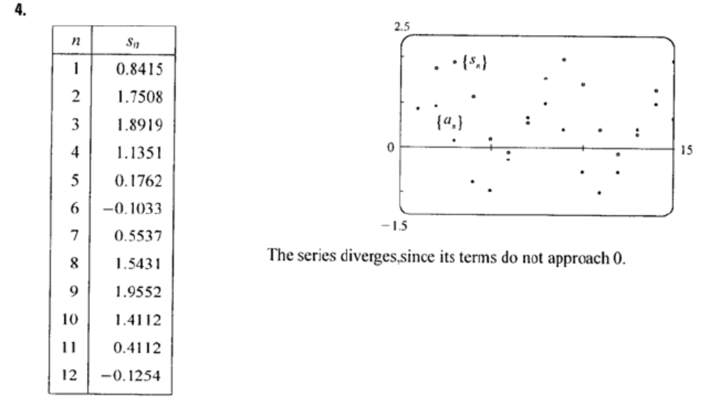

2.

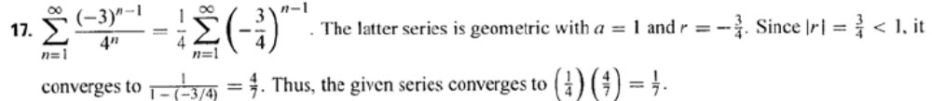
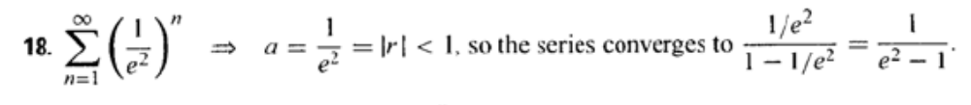

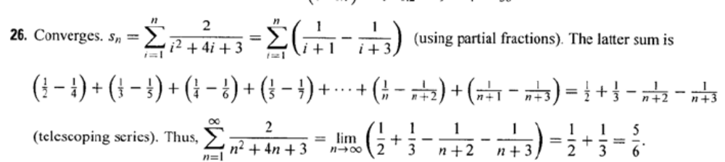

3.

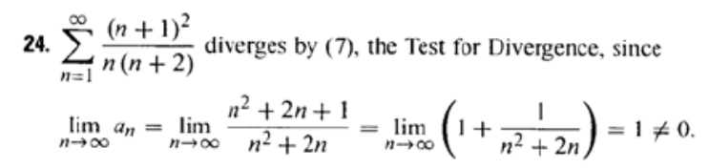
k.

4.
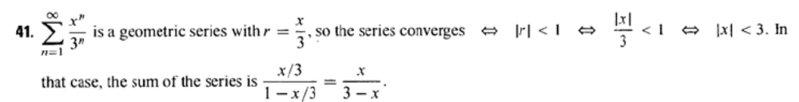
5.

